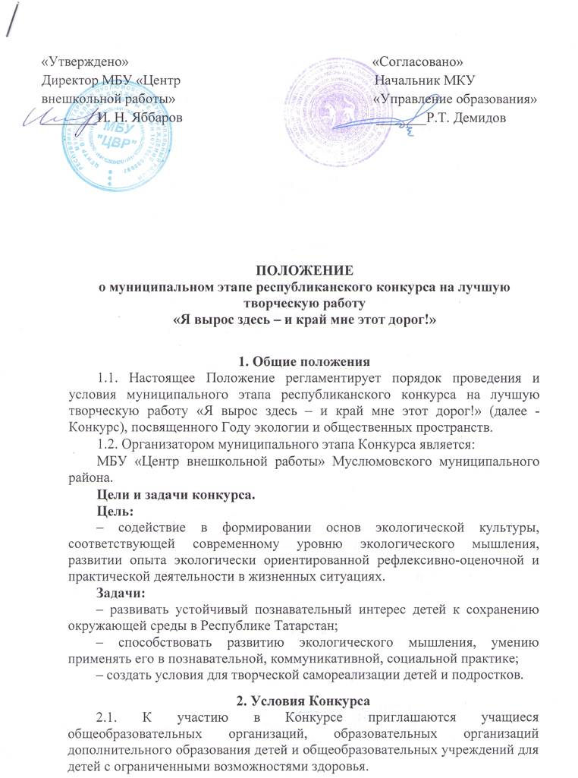

Возраст участников: 7-18 лет.
2.2. Конкурс проводится в 3 возрастных группах в следующих номинациях:
1. «Широкие, привольные родимые края…» (рисунок):
- младшая группа: 7-12 лет;
2. «Вот где нам посчастливилось родиться…» (фотоработы).
- средняя группа: 12-14 лет,
- старшая группа: 15-18 лет.
2.3. Условия приема рисунков, отправляемых на Конкурс:
На Конкурс принимаются работы, выполненные в свободной технике (карандаш, гуашь, акварель, масло, графика, пастель и др.) и отвечающие целям и задачам Конкурса.
1. Размер рисунка формат А3 (420 мм * 297 мм)
2. Размер паспарту формат А2 (560 мм * 440 мм)
3. Размер рамки паспарту: по бокам и сверху 7 см, снизу 8 см
На лицевой стороне паспарту, внизу по центру (сверху и снизу отступ по 2 см) должна быть табличка единой формы (шрифт 14, Times New Roman, одинарный интервал, размер таблички 4 см высота, 15 см длина):
Имя, фамилия участника, возраст (сколько лет)
Название работы
ФИО педагога
Название учреждения, город (район), год
Критерии оценки:
- соответствие возрасту;
- мастерство исполнения;
- раскрытие темы;
- цветовое решение, колорит;
- композиция;
- выразительность, эмоциональность;
- оригинальность.
2.4. Условия приема фоторабот, отправляемых на конкурс:
Фотоработы должны быть авторскими, любого жанра (портрет, фоторепортаж и др.), цветные или черно-белые, допускается минимум технических манипуляций (яркость, контраст, цвет) и отвечать целям и задачам Конкурса.
Конкурсная работа состоит из двух частей:
- фотография;
-краткое описание фотографии (название, дата съёмки, пояснение).
В случае если изобразительный ряд фотографии требует пояснений, необходим комментарий (не более 2 предложений).
Фотоработы предоставляются в формате А4 на белом паспарту формата А3 (справа, слева, снизу - 6 см -5,5 см, сверху - 3 см), по середине под фотографией должна быть табличка единой формы (шрифт 14, Times New Roman, одинарный интервал, размер таблички 3,5 см высота, 15 см длина):
Имя, фамилия участника, возраст (сколько лет)
Название работы
ФИО педагога
Название учреждения, город (район), год.
Критерии оценки фоторабот:
-раскрытие темы в соответствие с требованиями конкурса;
-оригинальность;
-художественный уровень работы;
-техника и качество исполнения.
1. Фотоколлажи в Конкурсе не участвуют.
2. Представленные на конкурс работы не могут быть использованы ранее в других конкурсных мероприятиях.
3. Работы не сворачивать в рулоны, не сгибать!
4. Не допускаются к участию в Конкурсе фотоснимки:
- из Интернета;
- выражающие агрессию, пропагандирующие экстремизм, насилие, потребление наркотиков и алкогольных напитков!
5. Фотоработы, представленные на Конкурс, не возвращаются.

3. Порядок проведения Конкурса
3.1. Конкурс проводится в 2 этапа:
1 этап – муниципальный (с 22 марта 2017 по 29 марта 2017 г.) - проводится районным оргкомитетом. Работы вместе с заявкой участника (Приложение 1), согласием на обработку персональных данных (Приложение 2) до 29 марта 2017 года направить в МБУ «ЦВР» по адресу: с. Муслюмово, ул. Шашина, 2. Телефон для справок: 2 – 58 – 98.
2 этап – заключительный республиканский этап.

Представленные работы, которые не соответствуют требованиям, согласно данному Положению, в Конкурсе не участвуют. Конкурсные работы не возвращаются.

4. Подведение итогов и награждение
4.1. Конкурс на лучшую творческую работу оценивается по номинациям и возрастным группам.

Приложение 1

ФОРМА ЗАЯВКИ УЧАСТНИКА
Республиканского конкурса на лучшую творческую работу
«Я вырос здесь – и край мне этот дорог!»

Территория
Номинация
Имя, фамилия участника
Дата рождения
Возрастная группа
Полное название образовательной организации
Номер телефона
E-mail
ФИО педагога (полностью)
Контактный телефон педагога

Приложение 2

Согласие на обработку персональных данных

Я,___________________________________________________________________________,
(ФИО родителя или законного представителя)
паспорт _____ ____________, выдан______________________________________________
(серия, номер) (когда, кем) ____________________________________________________________________________
(в случае опекунства / попечительства указать реквизиты документа, на основании которого осуществляется опека или попечительство) _____________________________________________________________________________
(адрес)
даю согласие на обработку персональных данных моего ребенка _____________________________________________________________________________
(фамилия, имя, отчество ребенка)
паспорт _____ _____________, выдан _____________________________________________
(серия, номер) (когда, кем) __________________________________________________________________________________________________________________________________________________________
(адрес)
оператору Министерства образования и науки Республики Татарстан для участия в конкурсе.
Перечень персональных данных, на обработку которых дается согласие: фамилия, имя, отчество, школа, класс, домашний адрес, дата рождения, телефон, адрес электронной почты, результаты участия в заключительном этапе конкурса.
Оператор имеет право на сбор, систематизацию, накопление, хранение, уточнение, использование, передачу персональных данных третьим лицам - образовательным организациям, органам управления образованием районов (городов), Министерству образования и науки РТ, Министерству образования РФ, иным юридическим и физическим лицам, отвечающим за организацию и проведение различных этапов конкурса, обезличивание, блокирование, уничтожение персональных данных.
Данным заявлением разрешаю считать общедоступными, в том числе выставлять в сети Интернет, следующие персональные данные моего ребенка: фамилия, имя, класс, школа, доу, результат заключительного этапа конкурса, а также публикацию в открытом доступе сканированной копии работы.
Обработка персональных данных осуществляется в соответствии с нормами Федерального закона Российской Федерации от 27 июля 2006 года № 152-ФЗ «О персональных данных».
Данное Согласие вступает в силу со дня его подписания и действует в течение 3-х лет.
____________________ ____________________ (личная подпись) (дата)

